# Arquitectura de Computadoras

**Clase 5**

**Posibles soluciones a atascos**

# Ejemplo de segmentación

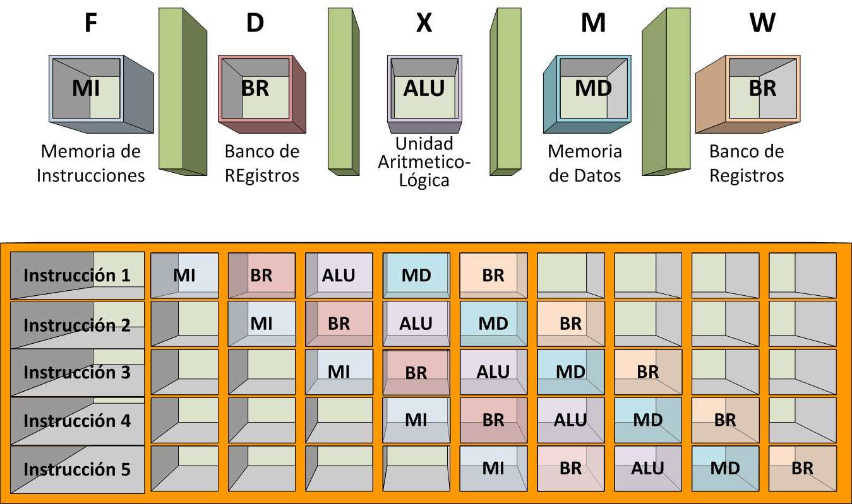

# Atascos de un cauce (stall)

Situaciones que impiden a la siguiente instrucción que se ejecute en el ciclo que le corresponde.

* Estructurales
* Provocados por conflictos por los recursos
* Por dependencia de datos
* Dos instrucciones se comunican por medio de un dato
* Por dependencia de control
* La ejecución de una instrucción depende de cómo se ejecute otra

Si resolvemos con paradas del cauce, disminuye el rendimiento teórico y CPI>1.

## Soluciones a riesgos estructurales

**Simple:** Replicar, segmentar ó realizar turnos para el acceso a las unidades funcionales en conflicto.

* Duplicación de recursos hardware
* Sumadores o restadores además de la ALU
* Separación en memorias de instrucciones y datos
* Turnar el acceso al banco de registros
* Escrituras en la 1º mitad de los ciclos de reloj
* Lecturas en la 2º mitad de los ciclos de reloj

# Soluciones a riesgos de datos

**Para riesgos RAW:** se debe determinar cómo y cuando aparecen esos riesgos

Será necesario

* Unidad de detección de riesgos y/o compilador mas complejo

Dos soluciones:

* **Hardware**
* Adelantamiento de operandos (forwarding)
* **Software**
* Instrucciones NOP o reordenación de código

# Soluciones a riesgos de datos (2)

## Técnica hardware: conocida como Adelantamiento, Forwarding o Cortocircuito

* Consiste en pasar directamente el resultado obtenido con una instrucción a las instrucciones que lo necesitan como operando.
* Si el dato necesario está disponible a la salida de la ALU (Xi) se lleva a la entrada de la etapa correspondiente (Xi+1) sin esperar a la escritura (Mi o Wi).
* Fácil de implementar si se identifican todos los adelantamientos y se comunican a los registros de segmentación correspondientes.

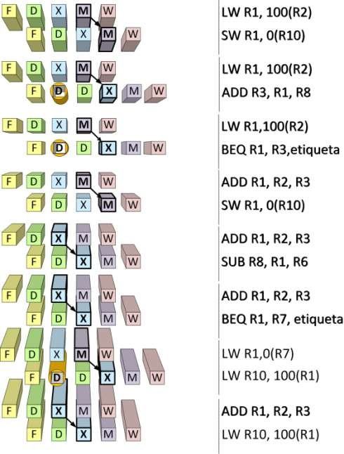**Riesgos RAW**

## Ruta de datos con adelantamiento

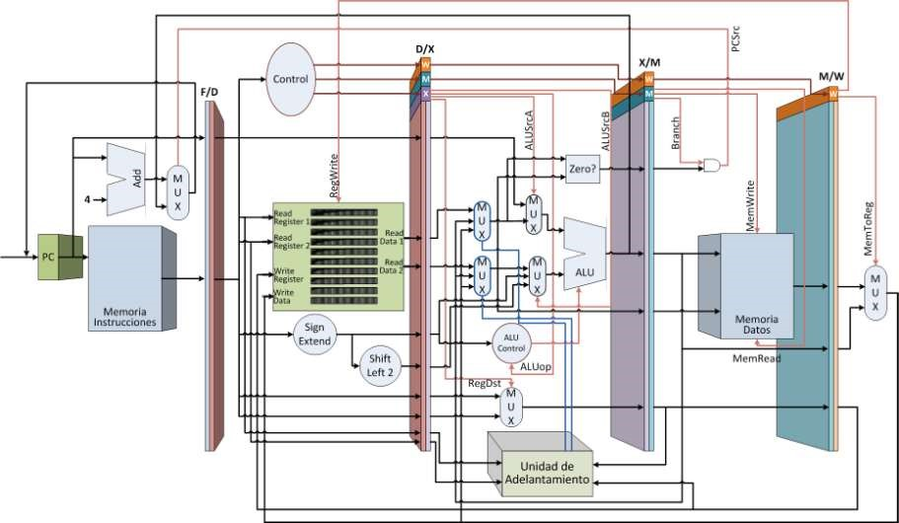

# Soluciones a riesgos de datos (3)

**Técnica software:** evita los riesgos reordenando las instrucciones del código sin afectar los resultados

Realizada por el compilador

* Introducción de instrucciones NOP
* Se genera Retardo
* Reordenación de instrucciones
* Máxima separación de instrucciones con dependencia RAW
* Cuidado con ejecución “fuera de orden”

## Reordenación por compilador

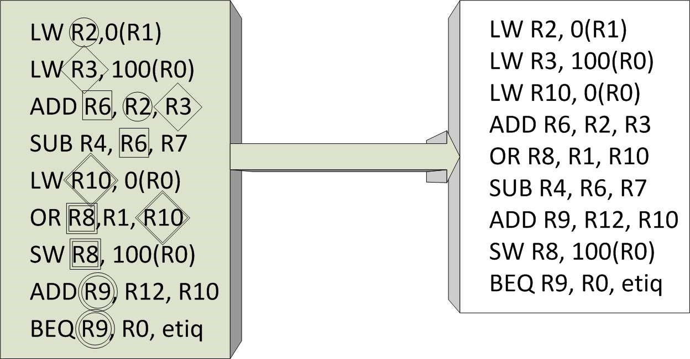

## Soluciones a riesgos de control

Existe una Penalización por salto

### • Instrucciones de salto

* Incondicional
* La dirección de destino se debe determinar lo más pronto posible, dentro del cauce, para reducir la penalización.
* Condicional
* Introduce riesgo adicional por la dependencia entre la condición de salto y el resultado de una instrucción previa.

## Soluciones a riesgos de control (2)

Modificación sencilla de la ruta de datos para reducir la cantidad de paradas a un solo ciclo.

* Adelantar la resolución de los saltos a la etapa D
* En ella se decodifica y se sabe que es un salto
* Se puede evaluar la condición de salto (con restador)
* Se puede calcular la dirección de salto (con sumador)

## Ruta de datos mejorada

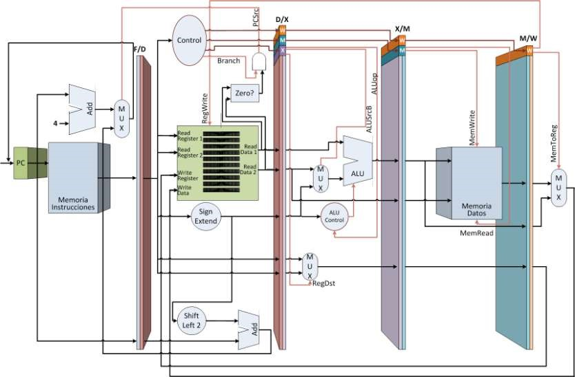

## Reducción de paradas por mejora

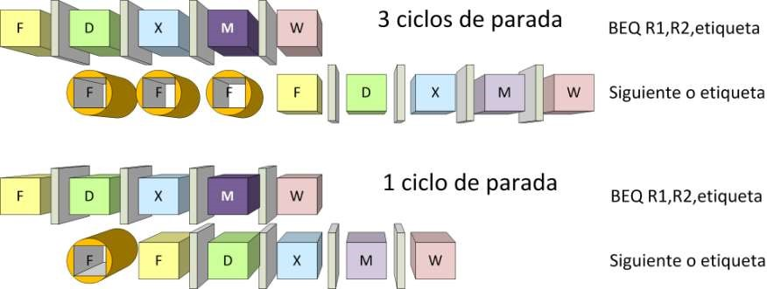

## Soluciones a riesgos de control (3)

Para tratamiento de saltos hay

**Técnica Hardware**

• Predicción de saltos para evitar la parada

### **Técnica Software**

* Salto retardado o de relleno de ranura de retardo
* El compilador introduce instrucciones que se ejecutarán en cualquier caso después de la instrucción de salto

## Predicción de saltos (1)

### • Técnicas estáticas

* Predecir que nunca se salta:
* Asume que el salto no se producirá.
* Siempre capta la siguiente instrucción.
* Predecir que siempre se salta:
* Asume que el salto se producirá.
* Siempre capta la instrucción destino del salto.

## Ejemplo con Predicción nunca saltar

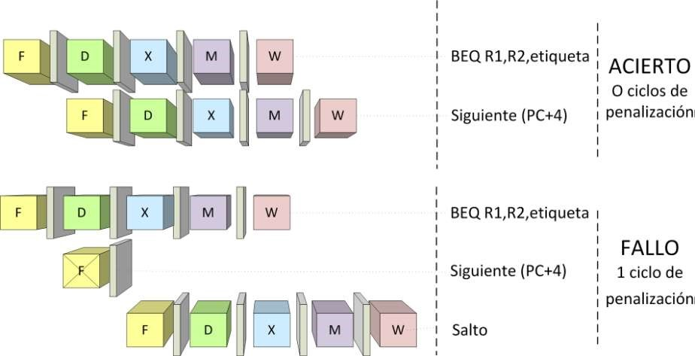

## Predicción de saltos (2)

### • Técnicas dinámicas

* Conmutador saltar/no saltar:
* Basado en la historia de las instrucciones.
* Eficaz para los bucles.
* Tabla de historia de saltos (branch-target buffer)
* Pequeña cache asociada a la etapa de búsqueda (F)
* Tres campos:
* Dirección de una instrucción de bifurcación
* Información de la instrucción destino
* Dirección del destino ó Instrucción destino
* N bits de estado (historia de uso)

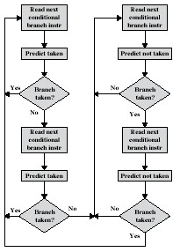**Diagrama de flujo de predicción saltar/ no saltar Tabla de historia de saltos**

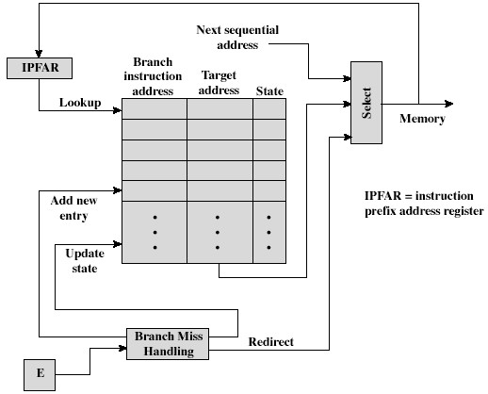

IPFAR: registro de

dirección de instrucción

precaptada

# (BTB)

**Salto retardado**

Idea: Realizar trabajo útil mientras el salto se resuelve.

* Hueco o ranura de retardo de salto (delay-slot) es el período de penalización o parada luego de una instrucción de salto.
* El compilador trata de situar instrucciones útiles (que no dependan del salto) en los huecos de retardo. Si no es posible, se utilizan instrucciones NOP.
* Las instrucciones en los huecos de retardo de salto se captan siempre.

* Requiere reordenar las instrucciones.

**Alternativas para el Salto retardado**

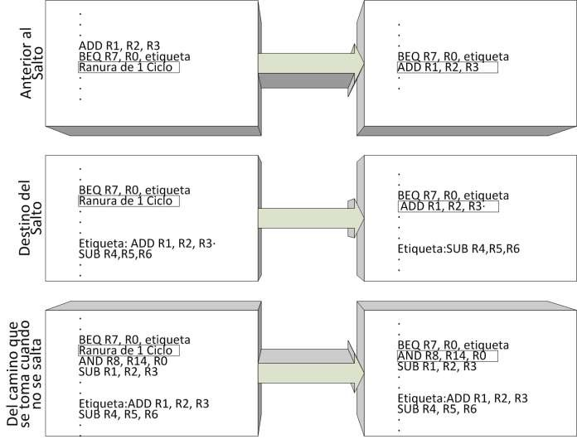

## Soluciones a riesgos de control (4)

### • Otras soluciones hardware

* Predecir según el código de operación
* Hay instrucciones con más probabilidades de saltar
* La tasa de acierto puede llegar a alcanzar un 75%
* Flujos múltiples
* Precaptar el destino del salto
* Buffer de bucles

## Flujos múltiples

* Varios cauces (uno por cada opción de salto).
* Precaptan cada salto en diferentes cauces.
* Se debe utilizar el cauce correcto.
* Desventajas:
* Provoca retardos en el acceso al bus y a los registros.
* Si hay múltiples saltos, se necesita un mayor número de cauces.

## Precaptación del destino de salto

* Se precapta la instrucción destino del salto, además de las instrucciones siguientes a la bifurcación.
* La instrucción se guarda hasta que se ejecute la instrucción de bifurcación.

* El IBM 360/91 usa este método.

## Buffer de bucles

* Memoria muy rápida. Gestionada por la etapa de captación de instrucción del cauce.
* Comprueba el buffer antes de hacer la captación de memoria.

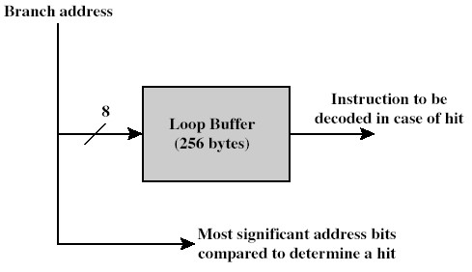

Dirección de salto

Instrucción a decodificar

en caso de acierto

Comparar los bits mas significativos

de dirección para determinar un

**Buffer de bucles**

* Muy eficaz para pequeños bucles y saltos.

acierto

# Segmentación en el 80486

* Tiene un cauce de 5 etapas.
* FI, D1, D2, EX y WB
* Ejemplos de funcionamiento del cauce

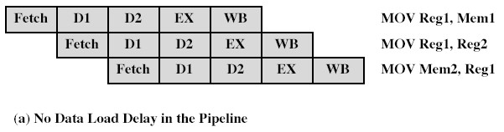

No hay retardo en el cauce por carga de un dato

# Segmentación en el 80486 (2)

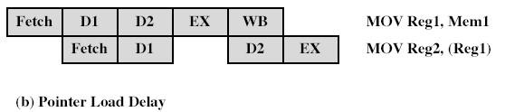

Retardo en el cauce por carga que utiliza un puntero

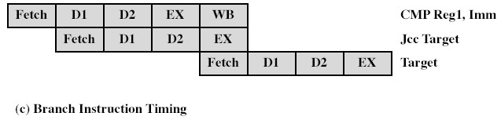

Temporizado por una instrucción de bifurcación

## Mejoras al repertorio

Quiero datos con representación en coma flotante Necesito:

* Registros para su almacenamiento
* Hardware para las operaciones aritméticas
* Suma y Resta
* Multiplicación
* División

¿Como serán las etapas del cauce de instrucciones?

## Etapa de ejecución multifuncional

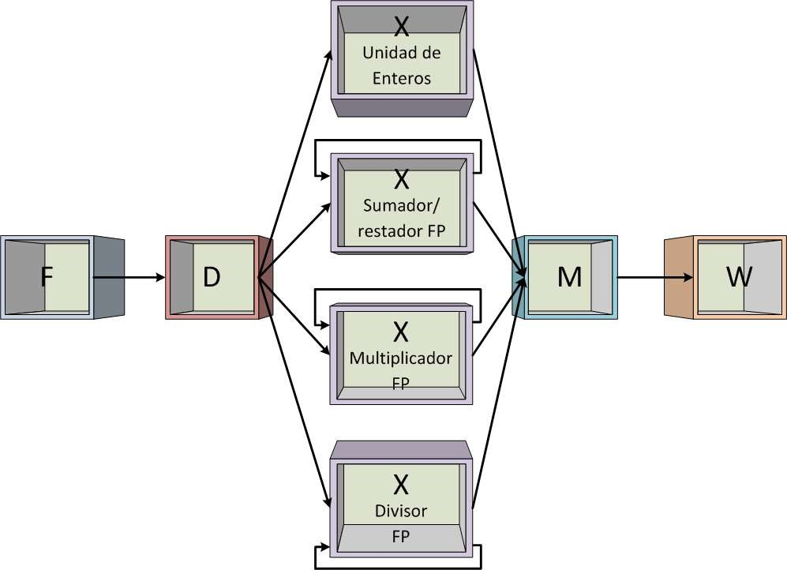

Notas de Clase 5

## Unidades de ejecución segmentadas

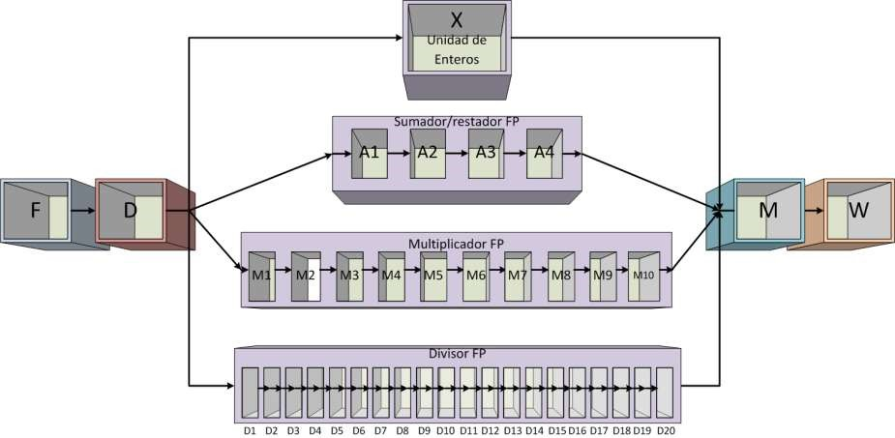

Notas de Clase 5

# Lectura básica

* Organización y Arquitectura de Computadores, W. Stallings, Capítulo 11, 5ta ed.
* Diseño y evaluación de arquitecturas de computadoras, M. Beltrán y A. Guzmán, Capítulo 1, 1er ed.

Notas de Clase 5